Дворовая территория по адресу: ул. Первомайская, д.81
Ситуация до благоустройства:
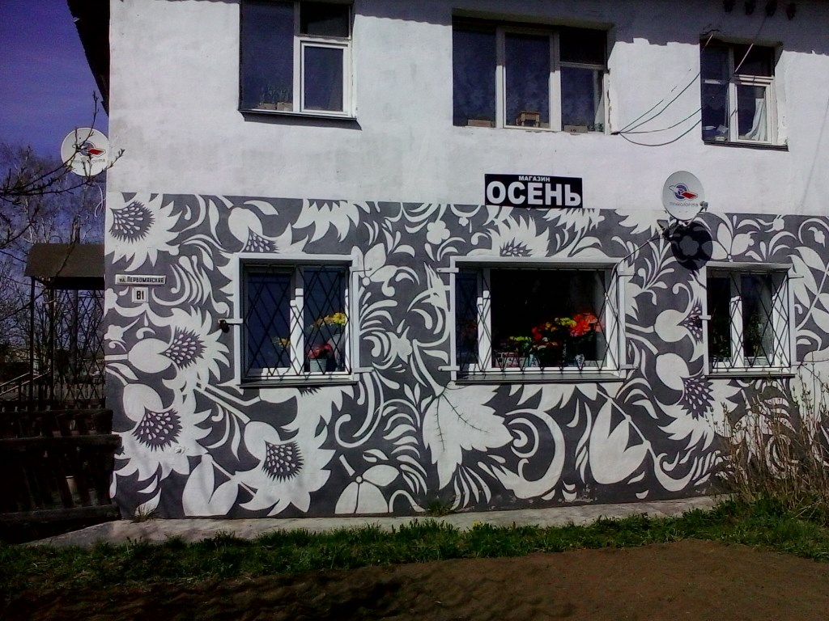
Ситуация после благоустройства:
